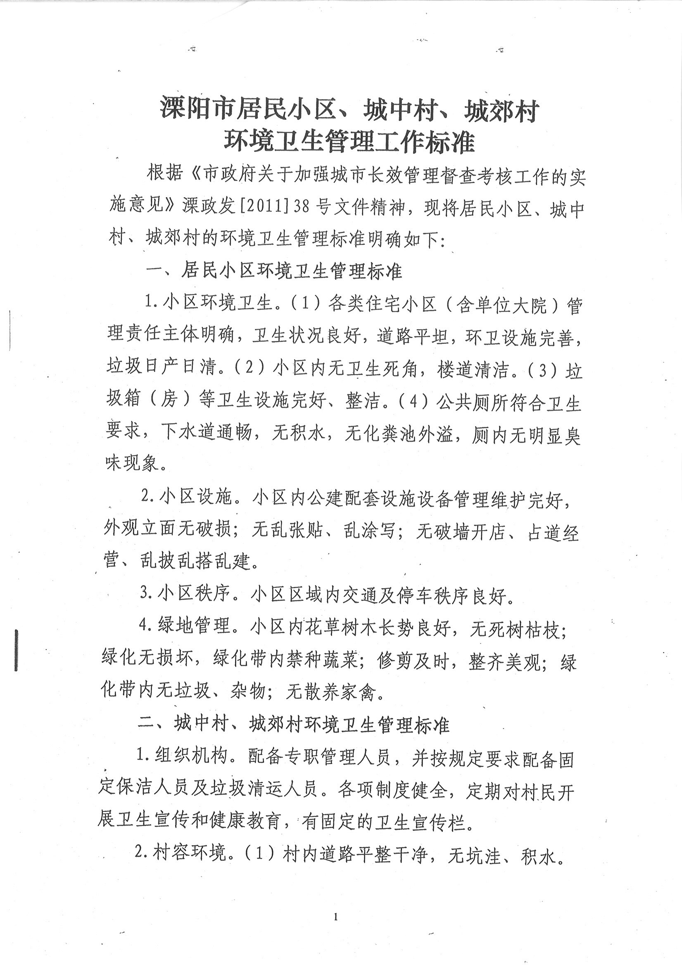
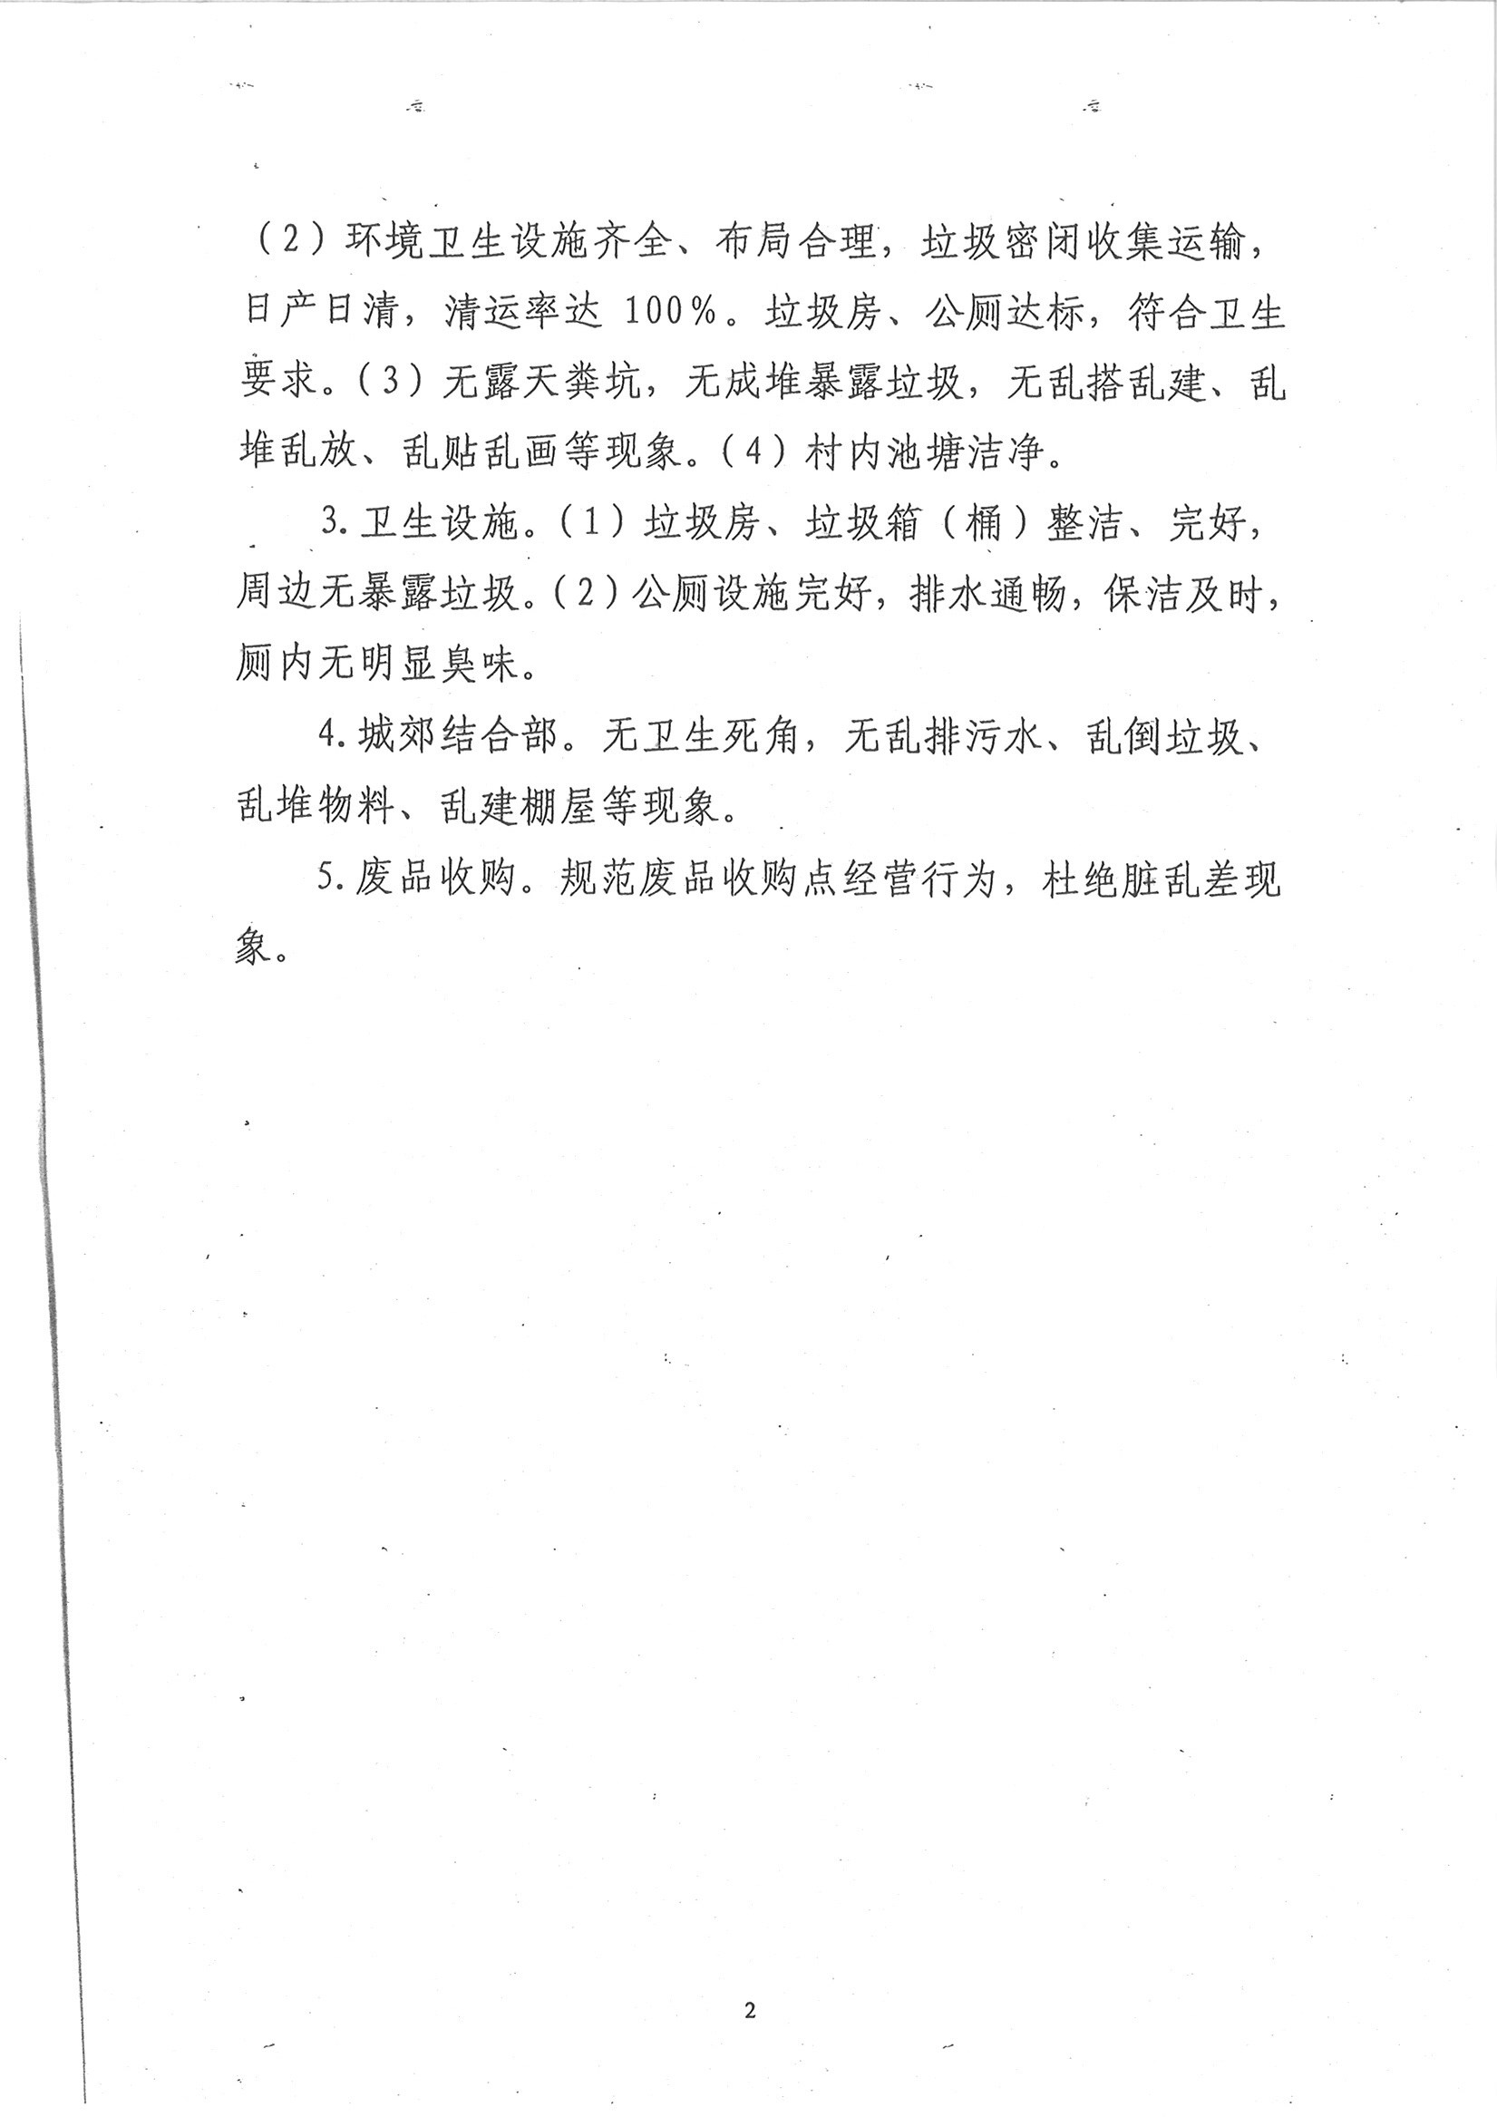

溧阳市城区市容环境
卫生网格化管理责任区域划分一览表

单元名称 | 网格单元管理辖区域 | 责任部门（单位）
平陵区 | 东至南大街，南至平陵中路，西至西大街，北至平陵街 | 国土资源局

冬季下雪期间积雪清除责任道路划分一览表

单元名称 | 责任道路 | 责任部门（单位）
平陵区 | 平陵街、城中路（平陵街-平陵中路）、平陵市场两侧道路 | 国土资源局

